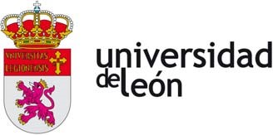
Departamento de Ciencias Biomédicas

MÁSTER UNIVERSITARIO EN INNOVACIÓN EN CIENCIAS
BIOMÉDICAS Y DE LA SALUD POR LA UNIVERSIDAD DE LEÓN

TRABAJO FIN DE MÁSTER
INFORME DEL TUTOR

D./Dña. ................................................................................................................... profesor del Departamento de .................................................................................. y tutor académico del alumno ..................................................................................
AUTORIZO

La presentación del trabajo fin de máster titulado .................................................... ................................................................................................................................
................................................................................................................................ en base al siguiente informe:

INFORME:
................................................................................................................................
................................................................................................................................
................................................................................................................................
................................................................................................................................
................................................................................................................................
................................................................................................................................
................................................................................................................................ ................................................................................................................................

En León, a de de

Fdo.:

PRESIDENTE DE LA COMISIÓN EVALUADORA DEL MÁSTER UNIVERSITARIO EN
INNOVACIÓN EN CIENCIAS BIOMÉDICAS Y DE LA SALUD POR LA UNIVERSIDAD DE LEÓN

